18 мая 2020 г. (понедельник)
Дисциплина: НВ и МСП
Группа: № 78
Урок № 46
Тема Иммобилизация раненого при переломах плеча и голени
Цель: ознакомление с Иммобилизацией раненого при переломах плеча и голени
Литература: Варламов, В.Б. Допризывная подготовка в 10 – 11 классах: учебно-методическое пособие для учителей учреждений общего среднего образования с белорусским и русским языками обучения / В.Б.Варламов

Общие правила иммобилизации при переломах
• К иммобилизации приступают только после того, как остановлено кровотечение и обработана рана.
• Производя иммобилизацию, нельзя менять положение конечности.
• Иммобилизация должна обеспечить надежную фиксацию, исключающую движения в поврежденной конечности.
При повреждении руки можно использовать косыночную повязку или прибинтовать поврежденную руку к туловищу. При повреждении ноги пострадавшую ногу можно прибинтовать к здоровой. Но добиться максимально надежной иммобилизации, обеспечивающей неподвижность костных отломков на время, необходимое для перевозки пострадавшего в медицинское учреждение, удается с помощью шин, прибинтовываемых к конечностям.
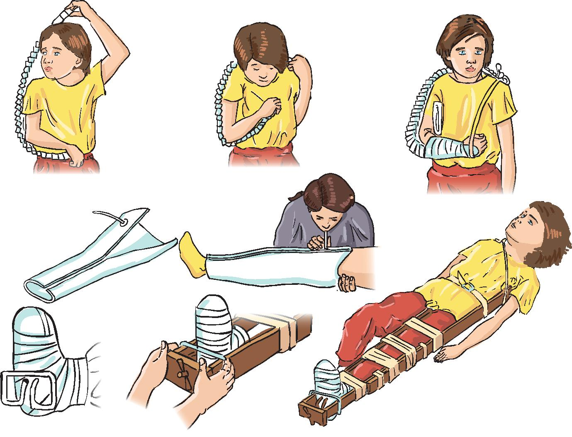
Если специальных иммобилизационных шин под рукой нет (так чаще всего и бывает), нужно использовать импровизированные шины — доски, палки, прутья и другой подручный материал.
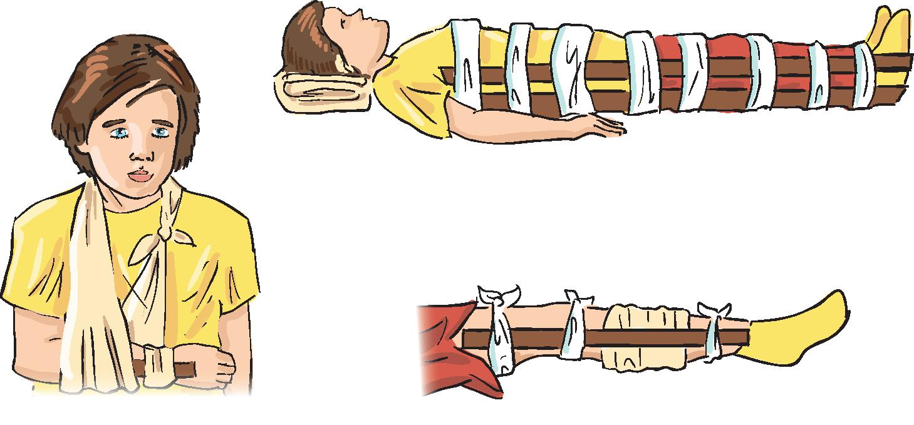
► Если к вам уже едут спасатели или скорая помощь, не нужно тратить время и силы на иммобилизацию при помощи импровизированных шин.
Шину нужно прибинтовывать не туго, чтобы не нарушить в поврежденной части тела кровообращение. Практически всегда шина должна захватывать не меньше одного сустава выше и ниже перелома (исключение — переломы плечевой и бедренной костей, в этих случаях шина должна захватывать все три сустава конечности).

Какой должна быть шина
При наложении шины нужно соблюдать несколько простых правил:
• шина накладывается поверх одежды и обуви;
• шины нужно накладывать так, чтобы не сдвинуть костные отломки;
• шину нельзя накладывать с той стороны, где выступает сломанная кость;
• места, в которых шина соприкасается с конечностью, должны быть покрыты чем-нибудь мягким — ватой, тканью, одеждой.
Особенности наложения шин при различных переломах

При переломе плечевой кости:
• согнуть руку в локте под прямым углом;
• обязательно положить в подмышечную область валик, сделанный из мягкой ваты или одежды, диаметром не менее 8–10 см;
• зафиксировать плечевой и локтевой суставы одним твердым предметом, другим — локтевой и лучезапястный суставы (те, что около кисти);
• прибинтовать согнутую руку или подвесить на косыночной повязке.
При переломе одной или двух костей предплечья к шине нужно зафиксировать локтевой и лучезапястный суставы, в область подмышки также кладется валик, рука подвешивается под прямым углом на косыночной повязке.
При переломе бедренной кости на ногу накладывается не одна, а сразу две шины — с внутренней и внешней сторон ноги. С внутренней стороны фиксируются голеностопный и коленный суставы. В этом случае валик помещается под пах, шина должна доходить до паховой складки. С внешней стороны шина должна идти от голеностопного сустава до коленного и тазобедренного суставов.
При переломе голени две шины идут по наружной и внутренней сторонам ноги от голеностопного до коленного сустава или немного выше. При других переломах по возможности голеностопный сустав должен быть зафиксирован под прямым углом.
Если под рукой не оказалось материала, который подошел бы для изготовления шин, для фиксации верхней конечности ее прибинтовывают к туловищу пострадавшего, а нижнюю конечность — к здоровой.

https://www.youtube.com/watch?v=0XPjIgmB9Ws&t=7s

https://www.youtube.com/watch?v=qAFolJ8Gdm4

Домашнее задание:
Изучить материалы урока

